**Všetko o kružnici**

1. 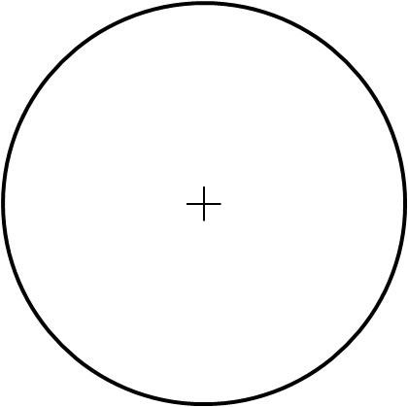Kružnica : označenie $k\left(S;r\right)$

***S***

***r***

***d***

***k***

Kruh : označenie $K\left(S;r\right)$

***S - stred kružnice***

***r - polomer***

***d - priemer***

$$d = 2∙r$$

$r=d :2$ $r=\frac{d}{2}$

***Dĺžka kružnice, obvod kruhu: $o=2∙π∙r alebo o= π∙d$***

***Obsah kruhu: $S= π∙r∙r$ $alebo$ $S= π∙r^{2}$***

1. **Priamka a kružnica:**

***S***

$$\left|S;p\right|$$

***p*** je nesečnica, nemá s kružnicou spoločný **žiaden bod**

*r*

***k***

***S***

$$\left|S;p\right|$$

***p*** je dotyčnica, má s kružnicou spoločný **jeden bod – dotykový bod T**

Vzdialenosť **dotyčnice** a stredu je rovnaká ako polomer kružnice.

**Dotyčnice** je kolmá na polomer kružnice prechádzajúci dotykovým bodom



·

***T***

*r*

***k***



Vzdialenosť **nesečnice** a stredu je väčšia ako polomer kružnice.

**t1**

·

·

**B**

**A**

**Talesova kružnica:** Množina **všetkých** vrcholov pravých uhlov pravouhlých trojuholníkov s najdlhšou stranou AB – priemer kružnice.

Použitie: Zostrojiť dotyčnicu ku kružnici z bodu mimo kružnice.

***S1 – stred Talesovej kružnice***

**t1, t2 - dotyčnice**



*r*

***k***

$$\left|S;p\right|$$

·

Vzdialenosť **sečnice** a stredu je menšia ako polomer kružnice.

***p*** je sečnica, má s kružnicou spoločné **dva body A,B**

Úsečka **AB** sa nazýva **tetiva** kružnice. Polomer kolmý na tetivu ju rozpoľuje.



·

**B**

**A**

**t1**



**T1**

***S***



***S1***

***A***

***S***

**T1**

1. **Dve kružnice:** Majú 6 rôznych vzájomných polôh:

·

1. kružnice **nemajú spoločný žiaden bod.** Vzdialenosť stredov je väčšia ako súčet polomerov.

k1

**r2**

**r1**

k2

S1

S2

1. kružnice **majú spoločný jeden dotykový b**od, dotýkajú sa zvonka. Vzdialenosť stredov je rovnaká ako súčet polomerov. Majú spoločnú dotyčnicu, kolmú na spojnicu stredov.

T

t

k2

k1

S2

S1

**r2**

**r1**

1. kružnice **majú spoločný dva** body. Vzdialenosť stredov je menšia ako súčet polomerov.

Majú spoločnú tetivu AB . Táto tetiva je kolmá na spojnicu stredov.



**A**



S2

S1

**r1**

**r2**

**B**

1.  kružnice **majú spoločný jeden dotykový b**od, dotýkajú sa zvnútra. Vzdialenosť stredov je rovnaká ako rozdiel polomerov. Majú spoločnú dotyčnicu, kolmú na spojnicu stredov.

t

k1

k2

**r2**

S2

S1

**r1**

T

1. kružnice **nemajú spoločný žiaden bod.**

Vzdialenosť stredov je menšia

ako rozdiel polomerov.



k1

k2



S2

S1

**r1**

**r2**

1. kružnice **nemajú spoločný žiaden bod.**

Majú spoločný stred. Nazývajú sa **sústredné kružnice.**



k1

k2



S1 S2

1. **kružnica opísaná trojuholníku:**

Je to kružnica, ktorá prechádza všetkými vrcholmi trojuholníka. Jej stred zostrojíme ako priesečník osí strán trojuholníka.

**C**

**B**

**A**

**k**

**S**

**r**

1. **kružnica vpísaná do trojuholníka:**

Je to kružnica, ktorá sa dotýka všetkých strán trojuholníka. Jej stred zostrojíme ako priesečník osí vnútorných uhlov trojuholníka.

**C**



$$∙$$

**r**

**k**

**A**

**B**

**S**